601. Уведомление об отгрузке со склада продавца
В Личном кабинете ФГИС МДЛП в разделе «Реестр документов» подраздел «Входящие», содержится список полученных пользователем документов в формате *.xml с указанием статуса документа (порядок работы с Личным кабинетом ФГИС МДЛП можно посмотреть в документе Честного знака «Руководство пользователя личного кабинета субъекта обращения лекарственных препаратов»).
После того, как убедились, что появился документ «601. Уведомление об отгрузке со склада продавца» необходимо загрузить его в модуль ПАРУС-Бюджет 8 «Учет маркированных товаров».
Раздел «Документы» – «Документы операций с упаковками»:
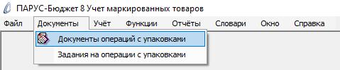
В открывшемся окне «Документы операций с упаковками: Отбор» можно задать параметры для отбора документов по дате, по типу документа, либо оставить пустыми и нажать ОК:
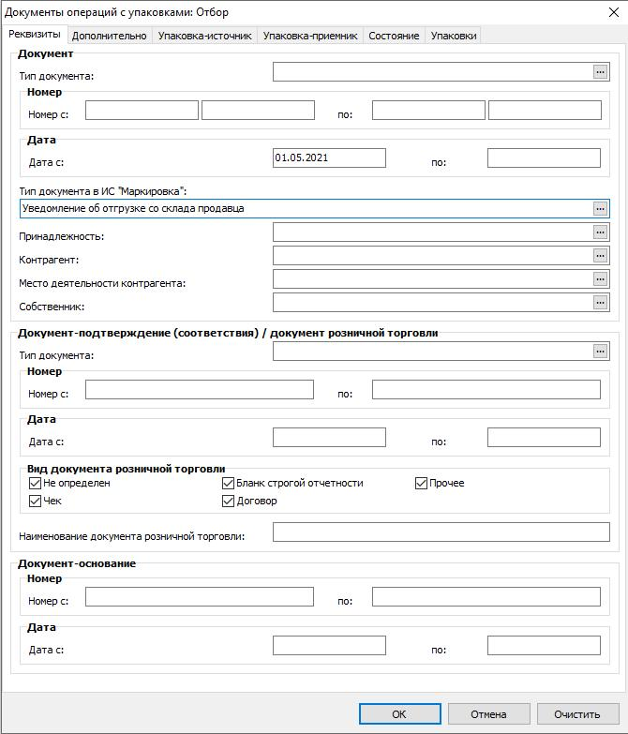
В окне «Документы операций с упаковками» представлен список зарегистрированных в системе документов.
Выбрать каталог «601. Уведомление об отгрузке со склада продавца», в спецификации «Документы операций с упаковками» вызвать пункт контекстного меню ПКМ – ИС Маркировка – Получить:
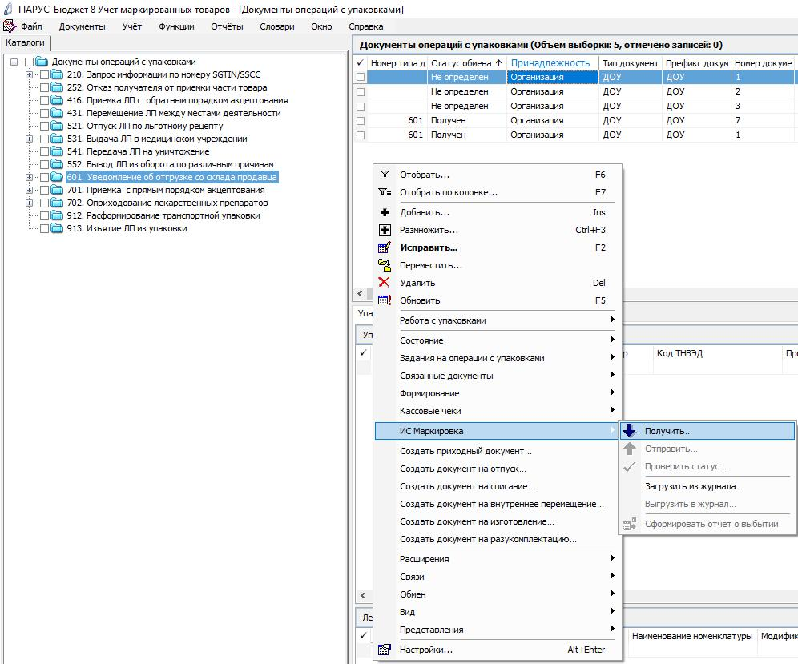

В окне «Документы операций с упаковками: Получение документа из ИС Маркировка» указать период, за который необходимо получить документы и нажать на кнопку Ок:
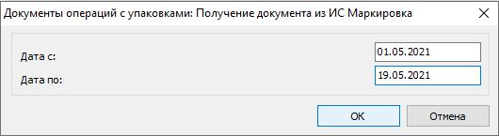
Далее необходимо выполнить действие "ПКМ" - "Обновить".
Полученные документы «601. Уведомление об отгрузке со склада продавца» загрузятся в раздел Документы операций с упаковками:
